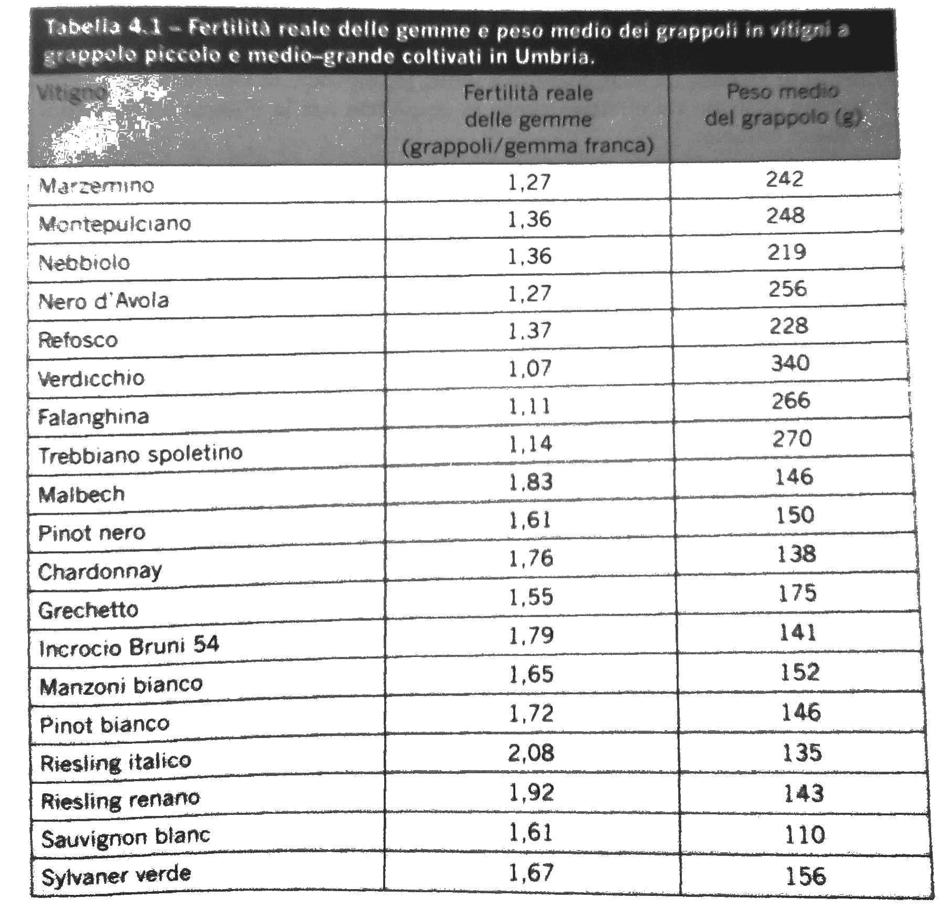

ESERCIZIO
Calcolare il carico di gemme/ha per Pinot nero e Nero d’Avola considerando una produzione attesa di 12t/Ha

Se consideriamo una densità di impianto di 1mx2,5m quale sarà il carico di gemme per singola pianta?

